亳州学院2016年安徽省一级社会体育指导员培训网上报名办法
1．进入“亳州学院继续教育中心网页”，在右下角点击“职业技能鉴定”进入数据平台。进入后如图一。

图一
2．用户登录。在《用户登录》中的“请输入用户名”中输入“zyjdxt”（“职业鉴定系统”的第一个字母小写），输入密码“111111”（六个1），登录成功后出现：“个人菜单”如图二：
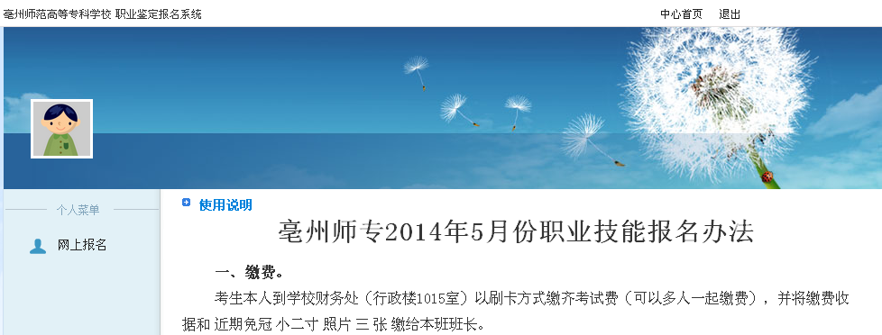
图二
3．报名。点击“网上报名”进入网上报名如图三：
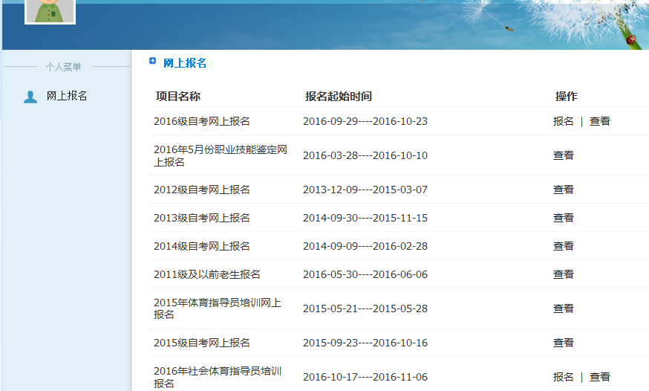
图三
4．个人信息填写。选择您需要报名的对应项目“2016年社会体育指导员培训报名”，点击“报名”即可进入个人报名页面如图四，填写正确个人信息。
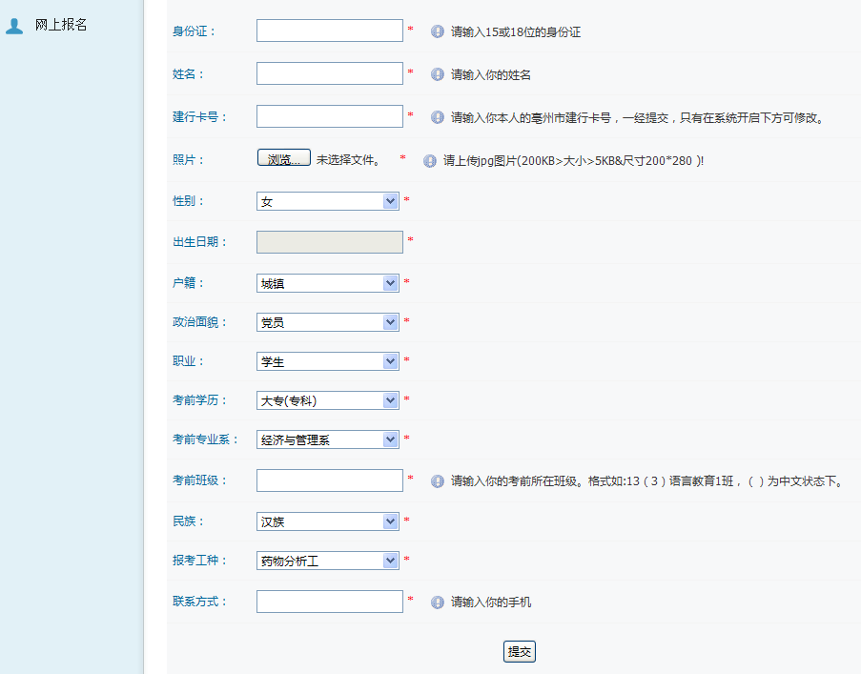
图四
5．建行代扣费用。考生必须持有与本人身份证相符的本市建设银行卡，卡内余额要大于50元。在图四中的“填写银行卡号”中按要求正确填写你的本市建设银行卡号。不能按要求正确填写卡号及卡内余额不足，造成银行不能代扣费用的视为放弃本次报名。
6．照片上传。考生必须持有本人电子证件照片。照片背景为蓝底或红底；格式：JPG；尺寸：宽200*高280像素；大小：200K>大小>5K；照片以本人身份证命名。在图四中的“上传照片中”中按要求上传你的照片。
7．提交。根据要求填写完毕，点击按钮即完成注册。
8．查看。如果已经填写了如图四的“报名信息填写”，必须再进入“网上报名”（如图三），查看所报的信息是否填报有误，可点击“查看”至如图五：
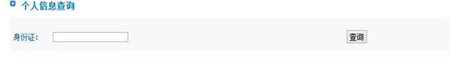
图五
输入自己的身份证号码，点击查询，到页面如图六：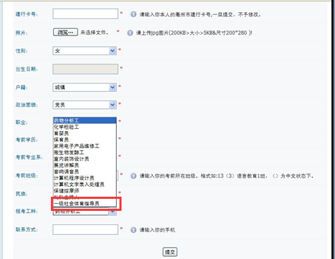
图六
如果发现你的报名信息填写有误，可在此页面可进行修改或删除操作。

